


CÂMARA MUNICIPAL DE CAJAZEIRAS-PB COMISSÃO DE LEGISLAÇÃO, JUSTIÇA E REDAÇÃO FINAL
EMENDA MODIFICATIVA N° /2026 AO PROJETO DE LEI N° 18/2026
A Comissão de Legislação, Justiça e Redação Final, no uso de suas atribuições legais, propõe a seguinte Emenda Modificativa ao Projeto de Lei n° 18/2026, de autoria da vereadora SARA SHEYLA SANTANA ALVES:
ART.1° O Art. 1º do Projeto de Lei N° 18/2026 passa a vigorar com a seguinte redação:

“Art.1° O Art. 1° da Lei Municipal n° 2.040/2012 passa a vigorar com a seguinte redação:

Art.1° Fica instituído o Dia Municipal de Combate aos Maus-Tratos contra a Pessoa Idosa, no âmbito do Município de Cajazeiras – PB, a ser comemorado, anualmente, no dia 15 de junho.”

ART.2° Está Emenda entra em vigor na data de sua aprovação.

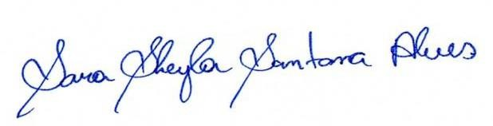
SALA DAS COMISSÕES DA CÂMARA MUNICIPAL, 08 de MAIO de 2026.
SARA SHEYLA SANTANA ALVES PRESIDENTE
ANTONIO HELANO VIEIRA DA SILVA SEGUNDO RELATOR
ROBERTO SANTANA DE FIGUEIREDO MEMBRO

